นางสาว อรปรียา นาคำสี เลขที่ 22

ระบบการยืมหนังสือในห้องสมุด (Borrow book from library)
1. วิเคราะห์ระบบการยืมหนังสือในห้องสมุด
ผู้ที่จะทำการยืมหนังสือให้ทำการกรอกรหัสสมาชิกเข้ามาเพื่อตรวจสอบการเป็นสมาชิก ถ้าเป็นก็ตรวจสอบอีกว่าสมาชิกมีข้อมูลการจองหนังสือหรือไม่ถ้ามีก็แสดงข้อมูลการจองหนังสือและทำการยืมได้ถ้าหากไม่มีก็ตรวจสอบอีกว่าต้องการยืมหนังสือเล่มอื่นหรือไม่ถ้า
ต้องการก็ทำการกรอกรหัสประจำหนังสือและทำการยืมหนังสือได้แล้วตรวจสอบว่าต้องการยืมหนังสืออีกหรือไม่ ถ้าต้องการก็ให้กลับไปกรอกข้อมูลหนังสือ เพื่อทำการยืมต่ออีก แต่ถ้าไม่ก็บันทึกข้อมูลการยืมและพิมพ์ใบสลิปการยืมจบการทำงาน
2. การวาดแผนภาพยูสเคสสำหรับระบบการยืมหนังสือในห้องสมุด
1. กำหนดแอกเตอร์
ผู้ดำเนินการในระบบประกอบด้วย สมาชิก (Member) และ บรรณารักษ์ (Librarian)
2. กำหนดยูสเคส
ยูสเคสในระบบการยืมหนังสือห้องสมุด นักเรียน และอาจารย์ สามารถเป็นสมาชิกได้ทำการยืมหนังสือ(Borrow book) ต้องผ่านการตรวจสอบสมาชิก (Checking member) จากบรรณารักษ์ (Librarian) ก่อนว่ามี
การยืมค้างอยู่หรือไม่ถ้าไม่มีก็สามารถยืมหนังสือได้ ส่วนการคืนหนังสือ (Return book) ต้องผ่านการตรวจสอบระยะเวลาในการยืม (Checking period borrowed) ก่อนว่ามีการยืมเกินเวลาหรือไม่ ถ้าเกินเวลาระบบจะคิดค่าปรับ (Calculation fine) ที่ยืมเกินระยะเวลาที่กำหนด

3. Use Case Diagram

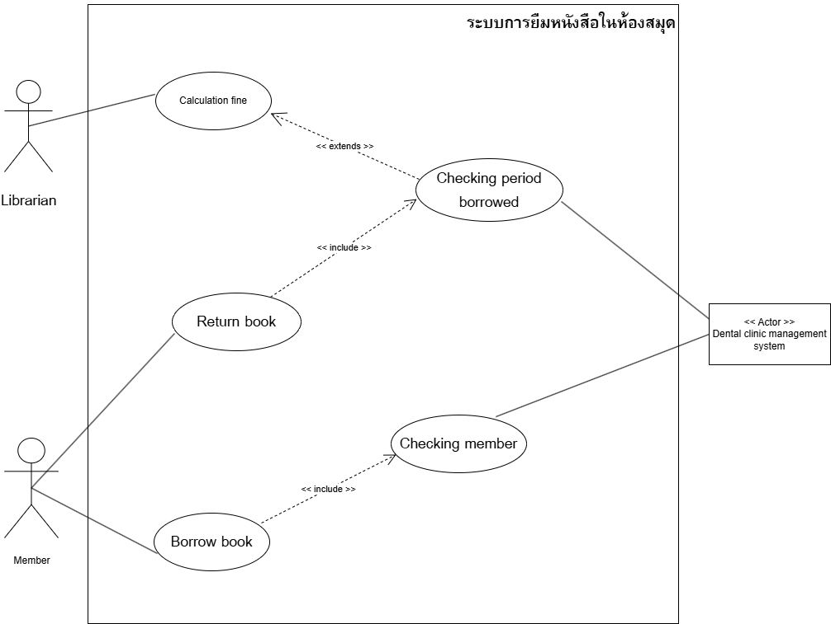

4. การเขียนคำอธิบาย Use Case ของระบบการยืมหนังสือในห้องสมุด

4.1 Actor คือ สมาชิก (Member) และ บรรณารักษ์ (Librarian)
4.2 Use Case คือ การยืมหนังสือ (Borrow book)

Actor | System Response
1. สมาชิกทำการยืมหนังสือ
 | 2. บรรณารักษ์ทำการตรวจสอบสมาชิกว่ามีสถานะการยืมค้างอยู่หรือไม่
 | 2.1 ถ้ามีการค้างสถานการณ์ยืมให้ทำการคืนก่อน
 | 2.2 ถ้าไม่มีการค้างสถานการณ์ยืม
3. สามารถยืมหนังสือได้
4.3 Actor คือ สมาชิก (Member) และ บรรณารักษ์ (Librarian)
4.4 Use Case คือ การคืนหนังสือ (Return book)

Actor | System Response
1. สมาชิกทำการยืมหนังสือ
 | 2. บรรณารักษ์ทำการตรวจสอบสมาชิกว่ามีสถานะการยืมค้างอยู่หรือไม่
 | 2.1 ถ้ามีการค้างสถานการณ์ยืมให้ทำการคืนก่อน
3. สามารถยืมหนังสือได้

